
Об утверждении регламентов государственных услуг в сфере автомобильного транспорта
Утративший силу
Постановление Восточно-Казахстанского областного акимата от 24 апреля 2014 года № 116. Зарегистрировано Департаментом юстиции Восточно-Казахстанской области 23 мая 2014 года N 3362. Утратило силу - постановлением Восточно-Казахстанского областного акимата от 07 декабря 2015 года № 332
Сноска. Утратило силу - постановлением Восточно-Казахстанского областного акимата от 07.12.2015 № 332 (вводится в действие по истечении десяти календарных дней после дня его первого официального опубликования).
Примечание РЦПИ.
В тексте документа сохранена пунктуация и орфография оригинала.
В соответствии с пунктом 2 статьи 27 Закона Республики Казахстан от 23 января 2001 года "О местном государственном управлении и самоуправлении в Республике Казахстан", статьей 16 Закона Республики Казахстан от 15 апреля 2013 года "О государственных услугах", постановлением Правительства Республики Казахстан от 26 марта 2014 года № 265 "О вопросах оказания государственных услуг в сфере автомобильного транспорта", Восточно-Казахстанский областной акимат ПОСТАНОВЛЯЕТ:
1. Утвердить прилагаемые:
1) регламент государственной услуги "Выдача международного сертификата технического осмотра";
2) регламент государственной услуги "Выдача лицензии, переоформление, выдача дубликатов лицензии для занятия деятельностью по нерегулярной перевозке пассажиров автобусами, микроавтобусами в междугородном межобластном, межрайонном (междугородном внутриобластном) и международном сообщениях, а также регулярной перевозке пассажиров автобусами, микроавтобусами в международном сообщении".
2. Настоящее постановление вводится в действие по истечении десяти календарных дней после дня его первого официального опубликования, но не ранее введения в действие постановления Правительства Республики Казахстан от 26 марта 2014 года № 265 "О вопросах оказания государственных услуг в сфере автомобильного транспорта".
Аким области | Б. Сапарбаев
Утвержден
постановлением
Восточно-Казахстанского
областного акимата
от " 24 " апреля 2014 года № 116

Регламент государственной услуги "Выдача международного сертификата технического осмотра"
1. Общие положения
1. Услугодателем государственной услуги "Выдача международного сертификата технического осмотра" (далее – государственная услуга) является местный исполнительный орган области (далее – услугодатель).
Прием заявлений на получение государственной услуги осуществляется через:
1) республиканское государственное предприятие "Центр обслуживания населения" Комитета по контролю автоматизации государственных услуг и координации деятельности центров обслуживания населения Министерства транспорта и коммуникаций Республики Казахстан (далее – ЦОН);
2) веб-портал "электронного правительства" (далее – ПЭП).
Выдача результатов государственной услуги осуществляется через ЦОН.
2. Форма оказания государственной услуги – электронная (частично автоматизированная) и/или бумажная.
3. Результат оказания государственной услуги – международный сертификат технического осмотра (далее – международный сертификат) в бумажном виде либо мотивированный ответ об отказе в предоставлении государственной услуги в бумажном и/или электронном виде.
Форма предоставления результата оказания государственной услуги - электронная и/или бумажная.
2. Описание порядка действий структурных подразделений (работников) услугодателя в процессе оказания государственной услуги
4. Основанием для начала процедуры (действия) по оказанию государственной услуги является наличие заявления услугополучателя (либо его представителя по доверенности)по форме согласно приложению 1 к стандарту государственной услуги "Выдача международного сертификата технического осмотра", утвержденному постановлением Правительства Республики Казахстан от 26 марта 2014 года № 265 (далее - Стандарт) либо запроса на ПЭП в форме электронного документа, подписанного ЭЦП услугополучателя.
5. Содержание процедур (действий), входящих в состав процесса оказания государственной услуги, длительность выполнения:
действие 1 – прием и регистрация сотрудником канцелярии услугодателя документов услугополучателя, предусмотренных пунктом 9 Стандарта, в журнале регистрации.
Длительнось выполнения – 15 (пятнадцать) минут;
действие 2 – рассмотрение документов услугополучателя руководителем услугодателя и передача руководителю отдела услугодателя на рассмотрение.
Длительность выполнения – 20(двадцать) минут;
действие 3 – рассмотрение документов услугополучателя руководителем отдела услугодателя и передача специалисту отдела услугодателя на исполнение.
Длительность выполнения – 20(двадцать) минут;
действие 4 – рассмотрение документов услугополучателя специалистом отдела услугодателя, оформление международного сертификата либо мотивированного ответа об отказе в предоставлении государственной услуги.
Длительность выполнения – 4 (четыре) часа;
действие 5 – подписание руководителем услугодателя международного сертификата либо мотивированного ответа об отказе в предоставлении государственной услуги.
Длительность выполнения – 20 (двадцать) минут;
действие 6 – отправление сотрудником канцелярии услугодателя международного сертификата либо мотивированного ответа об отказе в предоставлении государственной услуги в ЦОН.
Длительность выполнения – 2 (два) часа.
Срок оказания государственной услуги:
с момента сдачи пакета документов услугополучателем в ЦОН либо на портал:
выдача международного сертификата технического осмотра осуществляется – в течение 2 (двух) рабочих дней;
выдача письменного мотивированного отказа о предоставлении государственной услуги осуществляется – в течение 1 (одного) рабочего дня.
6. Результатом процедуры (действия) по оказанию государственной услуги по действию 1, указанному в пункте 5 настоящего Регламента, являются зарегистрированные документы услугополучателя,которые являются основанием для начала выполнения действия 2, указанного в пункте 5 настоящего Регламента. Результатом по действию 2 является резолюция руководителя услугодателя, которая является основанием для выполнения действия 3, указанного в пункте 5 настоящего Регламента. Результатом действия 3 является резолюция руководителя отдела услугодателя, которая является основанием для выполнения действия 4, указанного в пункте 5 настоящего Регламента. Результатом действия 4 является оформленный международный сертификат в бумажном виде либо мотивированный ответ об отказе в предоставлении государственной услуги в бумажном и/или электронном виде,который является основанием для выполнения действия 5, указанного в пункте 5 настоящего Регламента. Результатом действия 5 является подписанный международный сертификат либо мотивированный ответ об отказе в предоставлении государственной услуги, который является основанием для выполнения действия 6, указанного в пункте 5 настоящего Регламента. Результатом действия 6 является расписка курьера ЦОНа в получении международного сертификата либо мотивированного ответа об отказе в предоставлении государственной услуги.
3. Описание порядка взаимодействия структурных подразделений (работников) услугодателя в процессе оказания государственной услуги
7. Перечень структурных подразделений (работников)услугодателя, которые участвуют в процессе оказания государственной услуги:
1) сотрудник канцелярии услугодателя;
2) руководитель услугодателя;
3) руководитель отдела услугодателя;
4) специалист отдела услугодателя.
8. Описание процедур (действий), необходимых для оказания государственной услуги:
1) осуществление приема и регистрации сотрудником канцелярии услугодателя документов услугополучателя, предусмотренных пунктом 9 Стандарта, в журнале регистрации входящей корреспонденции с указанием входящего номера и даты приема. Длительность выполнения – 15 (пятнадцать) минут;
2) рассмотрение руководителем услугодателя документов услугополучателя и передача руководителю отдела услугодателя на рассмотрение. Длительность выполнения – 20 (двадцать) минут;
3) рассмотрение руководителем отдела услугодателя документов услугополучателя и передача специалисту отдела услугодателя на исполнение. Длительность выполнения – 20 (двадцать) минут;
4) рассмотрение специалистом отдела услугодателя документов услугополучателя, оформление международного сертификата в бумажном виде либо мотивированного ответа об отказе в предоставлении государственной услуги в бумажном и/или электронном виде.Длительность выполнения – 4 (четыре) часа;
5) подписание руководителем услугодателя международного сертификата либо мотивированного ответа об отказе в предоставлении государственной услуги. Длительность выполнения – 20 (двадцать) минут;
6) отправление сотрудником канцелярии услугодателя международного сертификата либо мотивированного ответа об отказе в предоставлении государственной услуги в ЦОН. Длительность выполнения – 2 (два) часа.
Описание последовательности процедур (действий) указано в блок-схеме прохождения каждого действия (процедуры), согласно приложению 1 к настоящему Регламенту.
4. Описание порядка взаимодействия с центром обслуживания населения, а также порядка использования информационных систем в процессе оказания государственной услуги
9. Услугополучатель (либо его представитель по доверенности) для получения государственной услуги обращаются в ЦОН и представляют документы, предусмотренные пунктом 9 Стандарта.
Длительность обработки запроса услугополучателя – 15 (пятнадцать) минут.
Порядок подготовки и направления запроса услугодателю:
выбор оператором ЦОНа государственной услуги, вывод на экран формы запроса для оказания государственной услуги и ввод оператором ЦОНа данных услугополучателя;
проверка наличия данных услугополучателя в ГБД ФЛ/ГБД ЮЛ;
заполнение оператором ЦОНа формы запроса в части отметки о наличии документов в бумажной форме и сканирование документов, предоставленных услугополучателем, прикрепление их к форме запроса и удостоверение посредством ЭЦП заполненной формы (введенных данных) запроса на оказание государственной услуги;
проверка (обработка) оператором ЦОНа приложенных услугополучателем документов;
в случае предоставления услугополучателем неполного пакета документов, предусмотренных пунктом 9 Стандарта, работником ЦОНа выдается расписка об отказе в приеме документов согласно приложению 2 к Стандарту;
при подаче услугополучателем всех необходимых документов, выдается расписка о приеме соответствующих документов с указанием:
номера и даты приема документа;
наименование запрашиваемой государственной услуги;
названия и количества приложенных документов;
даты (времени) получения государственной услуги и места выдачи документов;
фамилии, имени, отчества ответственного лица, принявшего документы;
фамилии, имени, отчества (для физических лиц) или наименование (для юридических лиц), контактных данных услугополучателя;
направление электронного документа (запроса услугополучателя),удостоверенного (подписанного) ЭЦП оператора ЦОНа через интеграционный ШЭП в ПЭП;
регистрация электронного документа в ПЭП;
получение услугополучателем международного сертификата либо мотивированного ответа об отказе в предоставлении государственной услуги через оператора ЦОНа.
Структурные подразделения или должностные лица, уполномоченные направлять запрос услугодателя:
оператор ЦОНа.
Действия работников ЦОНа при регистрации и обработке запроса услугополучателя в ПЭП указаны в диаграмме № 1 функционального взаимодействия при оказании государственной услуги через ПЭП согласно приложению 2 к настоящему Регламенту.
Последовательность и сроки взаимодействия с ЦОН, в том числе процедуры (действия) формирования и направления запросов услугодателей по вопросам оказания государственных услуг:
процесс 1 – ввод оператором ЦОНа в ПЭП логина и пароля (процесс авторизации) для оказания государственной услуги;
процесс 2 – выбор оператором ЦОНа государственной услуги, вывод на экран формы запроса для оказания услуги и ввод оператором ЦОНа данных услугополучателя;
процесс 3 – направление запроса через ШЭП в ГБД ФЛ/ГБД ЮЛ о данных услугополучателя;
условие 1 – проверка наличия данных услугополучателя в ГБД ФЛ/ГБД ЮЛ;
процесс 4 – формирование сообщения о невозможности получения данных в связи с отсутствием данных услугополучателя в ГБД ФЛ/ГБД ЮЛ;
процесс 5 – заполнение оператором ЦОНа формы запроса в части отметки о наличии документов в бумажной форме и сканирование документов, предоставленных услугополучателем, прикрепление их к форме запроса и удостоверение посредством ЭЦП заполненной формы (введенных данных) запроса на оказание государственной услуги;
условие 2 – проверка (обработка) оператором ЦОНа приложенных услугополучателем документов;
процесс 6 – в случае предоставления услугополучателем неполного пакета документов, предусмотренных пунктом 9 Стандарта, работником ЦОНа выдается расписка об отказе в приеме документов согласно приложению 2 к Стандарту;
процесс 7 – направление электронного документа (запроса услугополучателя), удостоверенного (подписанного) ЭЦП оператора ЦОНа через интеграционный ШЭП в ПЭП;
процесс 8 – регистрация электронного документа в ПЭП;
условие 3 – проверка (обработка)услугодателем приложенных услугополучателем документов на соответствие перечню, указанному в пункте 9 Стандарта;
процесс 9 – получение услугополучателем международного сертификата либо мотивированного ответа об отказе в предоставлении государственной услуги через оператора ЦОНа.
10. Процесс получения результата запроса через ЦОН:
за получением результата оказания государственной услуги услугополучатель обращается после окончания срока оказания государственной услуги. Срок оказания государственной услуги – согласно пункту 4 Стандарта.
Получение результата оказания государственной услуги осуществляется на основании расписки о приеме документов согласно пункту 9 Стандарта.
11. Порядок обращения и последовательности процедур (действий) услугодателя и услугополучателя при оказании государственной услуги через ПЭП указан в диаграмме № 2 функционального взаимодействия информационных систем, задействованных в оказании государственной услуги, согласно приложению 2 к настоящему Регламенту:
услугополучатель осуществляет регистрацию на ПЭП с помощью своего регистрационного свидетельства ЭЦП, которое хранится в интернет-браузере компьютера услугополучателя (осуществляется для незарегистрированных услугополучателей на ПЭП);
процесс 1 – прикрепление в интернет-браузере компьютера услугополучателя регистрационного свидетельства ЭЦП и ввод услугополучателем пароля (процесс авторизации) на ПЭП для получения государственной услуги;
условие 1 – проверка на ПЭП подлинности данных о зарегистрированном услугополучателе через ИИН/БИН и пароль;
процесс 2 – формирование ПЭПом сообщения об отказе в авторизации в связи с имеющимися нарушениями в данных услугополучателя;
процесс 3 – выбор услугополучателем государственной услуги, вывод на экран формы запроса для оказания государственной услуги и заполнение услугополучателем, прикрепление к форме запроса необходимых документов в электронном виде;
процесс 4 – оплата услуги на ПШЭП, затем эта информация поступает в ПЭП;
условие 2 – проверка в ПЭП факта оплаты за оказание государственной услуги;
процесс 5 – формирование сообщения об отказе в запрашиваемой государственной услуге, в связи с отсутствием оплаты за оказание государсчтвенной услуги в ПЭП;
процесс 6 – выбор услугополучателем регистрационного свидетельства ЭЦП для удостоверения (подписания) запроса;
условие 3 – проверка на ПЭП срока действия регистрационного свидетельства ЭЦП и отсутствия в списке отозванных (аннулированных) регистрационных свидетельств, а также соответствия идентификационных данных между ИИН/БИН, указанным в запросе, и ИИН/БИН, указанным в регистрационном свидетельстве ЭЦП;
процесс 7 – формирование сообщения об отказе в запрашиваемой государственной услуге в связи с неподтверждением подлинности ЭЦП услугополучателя;
процесс 8 – удостоверение (подписание) запроса для оказания государственной услуги посредством ЭЦП услугополучателя;
процесс 9 – регистрация электронного запроса услугополучателя в ПЭП;
процесс 10 – получение услугополучателем международного сертификата либо мотивированного ответа об отказе в предоставлении государственной услуги через оператора ЦОНа.
Пошаговые действия и решения через услугодателя приведены в приложениии 2 ( диаграмма № 3) к настоящему Регламенту:
процесс 1 – ввод сотрудником услугодателя логина и пароля (процесс авторизации) в ПЭП для оказания государственной услуги;
условие 1 – проверка в ПЭП подлинности данных о зарегистрированном сотруднике услугодателя через логин и пароль;
процесс 2 – формирование ПЭП сообщения об отказе в авторизации,в связи с имеющимися нарушениями в данных сотрудника услугодателя;
процесс 3 – выбор услугодателем государственной услуги, вывод на экран формы запроса для оказания государственной услуги и ввод услугодателем данных услугополучателя;
процесс 4 – регистрация запроса в ПЭП и обработка государственной услуги;
условие 2 – проверка услугодателем соответствие приложенных документов услугополучателя требованиям пункта 9 Стандарта и основаниям для выдачи международного сертификата;
процесс 5 – формирование сообщения об отказе в запрашиваемой государственной услуге в ПЭП в связи с имеющимися нарушениями;
процесс 6 – оформление международного сертификата в бумажном виде.
12. Подробное описание последовательности процедур (действий), взаимодействий структурных подразделений (работников) услугодателя в процессе оказания государственной услуги, а также описание порядка взаимодействия с ЦОНом и порядка использования информационных систем в процессе оказания государственной услуги отражается в справочнике бизнес-процессов оказания государственной услуги согласно приложению 3 к настоящему Регламенту. Справочник бизнес-процессов оказания государственной услуги размещается на веб-портале "электронного правительства", интернет ресурсе услугодателя.
Сноска. Регламент дополнен пунктом 12 в соответствии с постановлением Восточно-Казахстанского областного акимата от 29.09.2014 № 260 ( вводится в действие по истечении десяти календарных дней после дня его первого официального опубликования).
Примечание.
Расшифровка аббревиатур:
БИН – бизнес – идентификационный номер;
ИИН – индивидуальный идентификационный номер;
ГБД ФЛ – государственная база данных "Физические лица";
ГБД ЮЛ – государственная база данных "Юридические лица";
ПШЭП – платежный шлюз "электронного правительства";
ШЭП – шлюз "электронного правительства";
ЭЦП – электронная цифровая подпись.
Приложение 1
к регламенту государственной услуги
"Выдача международного сертификата
технического осмотра"

Блок-схема прохождения каждого действия (процедуры)

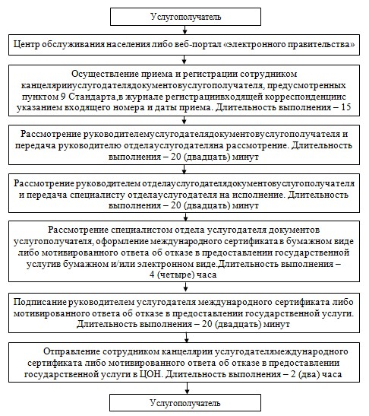

Приложение 2
к регламенту государственной услуги
"Выдача международного сертификата
технического осмотра"

Диаграмма № 1 функционального взаимодействия при оказании государственной услуги через ПЭП

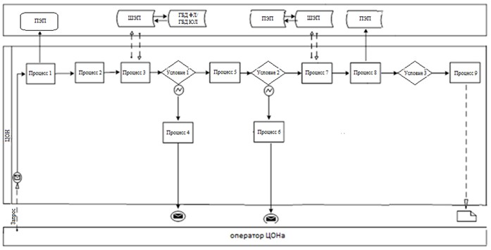

Диаграмма № 2 функционального взаимодействия при оказании государственной услуги через ПЭП

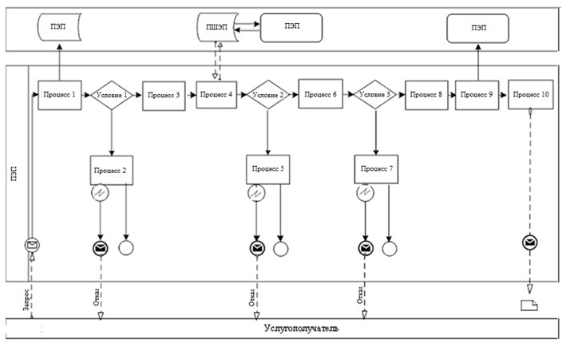

Диаграмма № 3 функционального взаимодействия при оказании государственной услуги через услугодателя

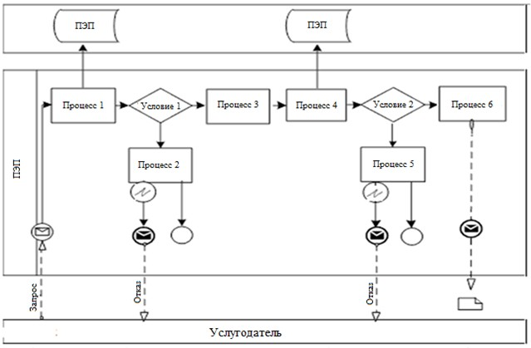

Условные обозначения:

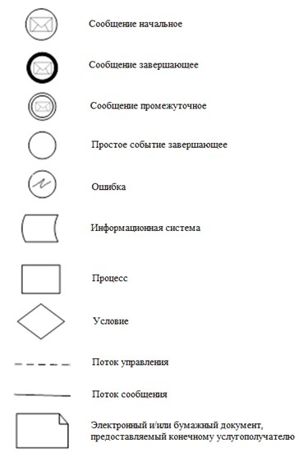

Приложение 3
к регламенту государственной услуги
"Выдача международного сертификата
технического осмотра"

Справочник бизнес-процессов оказания государственной услуги при оказании государственной услуги через ЦОН
Сноска. Регламент дополнен приложением 3 в соответствии с постановлением Восточно-Казахстанского областного акимата от 29.09.2014 № 260 ( вводится в действие по истечении десяти календарных дней после дня его первого официального опубликования).
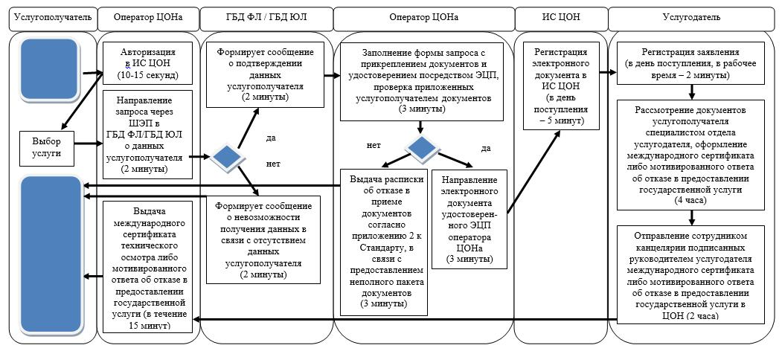
Справочник бизнес-процессов оказания государственной услуги при оказании государственной услуги через портал
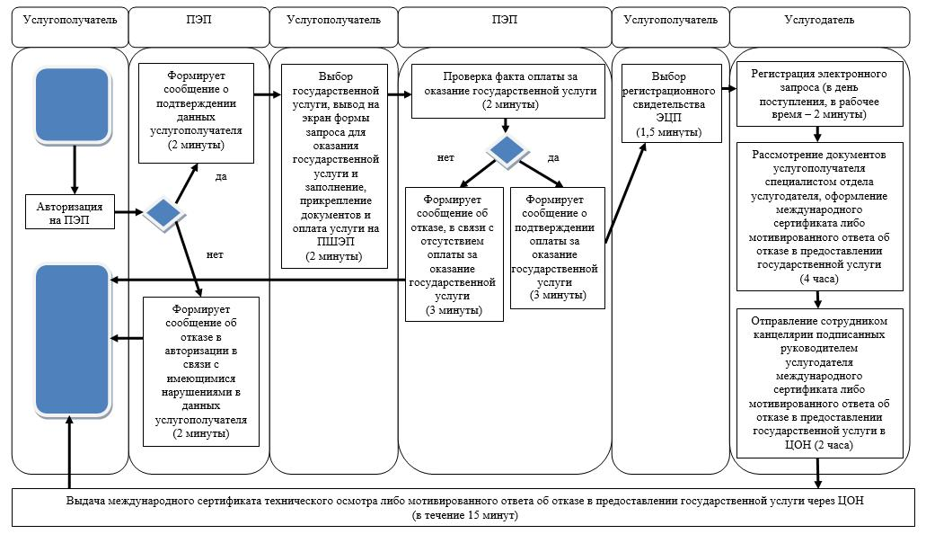

Утвержден
постановлением
Восточно-Казахстанского
областного акимата
от " 24 " апреля 2014 года № 116

Регламент государственной услуги "Выдача лицензии, переоформление, выдача дубликатов лицензии для занятия деятельностью по нерегулярной перевозке пассажиров автобусами, микроавтобусами в междугородном межобластном, межрайонном (междугородном внутриобластном) и международном сообщениях, а также регулярной перевозке пассажиров автобусами, микроавтобусами в международном сообщении"
1. Общие положения
1. Услугодателем государственной услуги "Выдача лицензии, переоформление, выдача дубликатов лицензии для занятия деятельностью по нерегулярной перевозке пассажиров автобусами, микроавтобусами в междугородном межобластном, межрайонном (междугородном внутриобластном) и международном сообщениях, а также регулярной перевозке пассажиров автобусами, микроавтобусами в международном сообщении" (далее – государственная услуга) является местный исполнительный орган области (далее – услугодатель).
Прием заявлений на получение государственной услуги осуществляется через:
1) республиканское государственное предприятие "Центр обслуживания населения" Комитета по контролю автоматизации государственных услуг и координации деятельности центров обслуживания населения Министерства транспорта и коммуникаций Республики Казахстан (далее – ЦОН);
2) веб-портал "электронного правительства" (далее – ПЭП).
Выдача результатов государственной услуги осуществляется через ЦОН.
2. Форма оказания государственной услуги: электронная (частично автоматизированная) и/или бумажная.
3. Результат оказания государственной услуги – лицензия, переоформление, дубликаты лицензии для занятия деятельностью по нерегулярной перевозке пассажиров автобусами, микроавтобусами в междугородном межобластном, межрайонном (междугородном внутриобластном) и международном сообщениях, а также регулярной перевозке пассажиров автобусами, микроавтобусами в международном сообщении либо письменный мотивированный отказ в выдаче результата оказания государственной услуги в бумажном и/или электронном виде.
Форма предоставления результата оказания государственной услуги - электронная и/или бумажная.
2. Описание порядка действий структурных подразделений (работников) услугодателя в процессе оказания государственной услуги
4. Основанием для начала процедуры (действия) по оказанию государственной услуги является наличие заявления услугополучателя (либо его представителя по доверенности) по формам согласно приложениям 1, 2 к cтандарту государственной услуги "Выдача лицензии, переоформление, выдача дубликатов лицензии для занятия деятельностью по нерегулярной перевозке пассажиров автобусами, микроавтобусами в междугородном межобластном, межрайонном (междугородном внутриобластном) и международном сообщениях, а также регулярной перевозке пассажиров автобусами, микроавтобусами в международном сообщении", утвержденному постановлением Правительства Республики Казахстан от 26 марта 2014 года № 265 (далее - Стандарт) либо запрос на ПЭП в форме электронного документа, подписанный ЭЦП услугополучателя.
5. Содержание процедур (действий), входящих в состав процесса оказания государственной услуги, длительность выполнения:
действие 1 – прием и регистрация сотрудником канцелярии услугодателя документов услугополучателя,предусмотренных пунктом 9 Стандарта, в журнале регистрации.
Длительнось выполнения – 15(пятнадцать) минут;
действие 2 – рассмотрение документов услугополучателя руководителем услугодателя и передача руководителю отдела услугодателя на рассмотрение.
Длительность выполнения – 20 (двадцать) минут;
действие 3 – рассмотрение документов услугополучателя руководителем отдела услугодателя и передача специалисту отдела услугодателя на исполнение.
Длительность выполнения – 20 (двадцать) минут;
действие 4 – рассмотрение документов услугополучателя специалистом отдела услугодателя, подготовка результата оказания государственной услуги в бумажном и/или электронном виде;
действие 5 – подписание руководителем услугодателя результата оказания государственной услуги.
Длительность выполнения – 20 (двадцать) минут;
действие 6 – выдача сотрудником канцелярии услугодателя результата оказания государственной услуги курьеру ЦОНа.
Длительность выполнения – 2 (два) часа.
Срок оказания государственной услуги:
1) с момента сдачи пакета документов услугополучателем в ЦОН:
выдача лицензии – в течение 15 (пятнадцати) рабочих дней;
переоформление лицензии – в течение 10 (десяти) рабочих дней;
выдача дубликата лицензии – в течение 2 (двух) рабочих дней;
максимально допустимое время ожидания в очереди при сдаче пакета документов – 15(пятнадцать) минут;
максимально допустимое время обслуживания – 15 (пятнадцать) минут;
2) при обращении услугополучателя на портал:
выдача лицензии – в течение 5 (пяти) рабочих дней;
переоформление, выдача дубликата лицензии – в течение 2 (двух) рабочих дней.
6. Результатом процедуры (действия) по оказанию государственной услуги по действию 1, указанному в пункте 5 настоящего Регламента, являются зарегистрированные документы услугополучателя, которые являются основанием для начала выполнения действия 2, указанного в пункте 5 настоящего Регламента. Результатом по действию 2 является резолюция руководителя услугодателя, которая является основанием для выполнения действия 3, указанного в пункте 5 настоящего Регламента. Результатом действия 3 является резолюция руководителя отдела услугодателя, которая является основанием для выполнения действия 4, указанного в пункте 5 настоящего Регламента. Результатом действия 4 является лицензия, дубликат лицензии либо письменный мотивированный отказ в выдаче результата оказания государственной услуги в бумажном и/или электронном виде, который является основанием для выполнения действия 5, указанного в пункте 5 настоящего Регламента. Результатом действия 5 является подписанная лицензия, дубликат лицензии либо письменный мотивированный отказ в выдаче результата оказания государственной услуги, который является основанием для выполнения действия 6, указанного в пункте 5 настоящего Регламента. Результатом действия 6 является расписка курьера ЦОНа в получении лицензии, дубликата лицензии либо письменного мотивированного отказа в выдаче результата оказания государственной услуги.
3. Описание порядка взаимодействия структурных подразделений (работников) услугодателя в процессе оказания государственной услуги
7. Перечень структурных подразделений (работников) услугодателя, которые участвуют в процессе оказания государственной услуги:
1) сотрудник канцелярии услугодателя;
2) руководитель услугодателя;
3) руководитель отдела услугодателя;
4) специалист отдела услугодателя.
8. Описание процедур (действий), необходимых для оказания государственной услуги:
1) осуществление приема и регистрации сотрудником канцелярии услугодателя документов услугополучателя, предусмотренных пунктом 9 Стандарта,в журнале регистрации входящей корреспонденции с указанием входящего номера и даты приема. Длительность выполнения – 15 (пятнадцать) минут;
2) рассмотрение руководителем услугодателя документов услугополучателя и передача руководителю отдела услугодателя на рассмотрение. Длительность выполнения – 20 (двадцать) минут;
3) рассмотрение руководителем отдела услугодателя документов услугополучателя и передача специалисту отдела услугодателя на исполнение. Длительность выполнения – 20 (двадцать) минут;
4) рассмотрение специалистом отдела услугодателя документов услугополучателя, подготовка результата оказания государственной услуги в бумажном и/или электронном виде;
5) подписание руководителем услугодателя лицензии, дубликат лицензии либо письменного мотивированного отказа в выдаче результата оказания государственной услуги. Длительность выполнения – 20 (двадцать) минут;
6) выдача сотрудником канцелярии услугодателя результата оказания государственной услуги курьеру ЦОНа. Длительность выполнения – 2 (два) часа.
Описание последовательности процедур (действий) указано в блок-схеме прохождения каждого действия, согласно приложению 1 к настоящему Регламенту.
4. Описание порядка взаимодействия с центром обслуживания населения, а также порядка использования информационных систем в процессе оказания государственной услуги
9. Услугополучатель(либо его представитель по доверенности) для получения государственной услуги обращаются в ЦОН и представляют документы, предусмотренные пунктом 9 Стандарта.
Длительность обработки запроса услугополучателя – 15 (пятнадцать) минут.
Порядок подготовки и направления запроса услугодателю:
выбор оператором ЦОНа государственной услуги, вывод на экран формы запроса для оказания государственной услуги и ввод оператором ЦОНа данных услугополучателя;
заполнение оператором ЦОНа формы запроса в части отметки о наличии документов в бумажной форме и сканирование документов, предоставленных услугополучателем, прикрепление их к форме запроса и удостоверение посредством ЭЦП заполненной формы (введенных данных) запроса на оказание государственной услуги;
проверка (обработка) оператором ЦОНа приложенных услугополучателем документов;
в случае предоставления услугополучателем неполного пакета документов, предусмотренных пунктом 9 Стандарта, работником ЦОНа выдается расписка об отказе в приеме документов согласно приложению 3 к Стандарту;
при подаче услугополучателем всех необходимых документов, выдается расписка о приеме соответствующих документов с указанием:
номера и даты приема документа;
наименование запрашиваемой государственной услуги;
названия и количества приложенных документов;
даты (времени) получения государственной услуги и места выдачи документов;
фамилии, имени, отчества ответственного лица, принявшего документы;
фамилии, имени, отчества (для физических лиц) или наименование (для юридических лиц), контактных данных услугополучателя;
направление электронного документа (запроса услугополучателя), удостоверенного (подписанного) ЭЦП оператора ЦОНа, через ШЭП в ИС ГБД "Е-лицензирование";
регистрация электронного документа в ИС ГБД "Е-лицензирование";
получение услугополучателем лицензии, переоформление, дубликата лицензии либо письменного мотивированного отказа в выдаче результата оказания государственной услуги через оператора ЦОНа сформированных в ИС ГБД "Е-лицензирование".
Структурные подразделения или должностные лица, уполномоченные направлять запрос услугодателю:
оператор ЦОНа.
Действия работников ЦОНа при регистрации и обработке запроса услугополучателя в ИИС ЦОНа указаны в диаграмме № 1 функционального взаимодействия при оказании электронной государственной услуги через ИИС ЦОН согласно приложению 2 к настоящему Регламенту.
Последовательность и сроки взаимодействия с ЦОНом, в том числе процедуры (действия) формирования и направления запросов услугодателя по вопросам оказания государственных услуг:
процесс 1 – ввод оператором ЦОНа в ИИС ЦОН логина и пароля (процесс авторизации) для оказания государственной услуги;
процесс 2 – выбор оператором ЦОНа государственной услуги, вывод на экран формы запроса для оказания государственной услуги и ввод оператором ЦОНа данных услугополучателя;
процесс 3 – направление запроса через ШЭП в ГБД ФЛ/ГБД ЮЛ о данных услугополучателя;
условие 1 – проверка наличия данных услугополучателя в ГБД ФЛ/ГБД ЮЛ;
процесс 4 – формирование сообщения о невозможности получения данных в связи с отсутствием данных услугополучателя в ГБД ФЛ/ГБД ЮЛ;
процесс 5 – заполнение оператором ЦОНа формы запроса в части отметки о наличии документов в бумажной форме и сканирование документов, предоставленных услугополучателем, прикрепление их к форме запроса и удостоверение посредством ЭЦП заполненной формы (введенных данных) запроса на оказание государственной услуги;
условие 2 – проверка (обработка) оператором ЦОНа приложенных услугополучателем документов;
процесс 6 – в случае предоставления услугополучателем неполного пакета документов, предусмотренных пунктом 9 Стандарта, работником ЦОНа выдается расписка об отказе в приеме документов согласно приложению 3 к Стандарту;
процесс 7–направление электронного документа (запроса услугополучателя), удостоверенного (подписанного) ЭЦП оператора ЦОНа через ШЭП в ИС ГБД "Е-лицензирование";
процесс 8–регистрация электронного документа в ИС ГБД "Е-лицензирование";
условие 3 – проверка (обработка) услугодателем приложенных услугополучателем документов на соответствие перечню, указанному в пункте 9 Стандарта;
процесс 9 – получение услугополучателем лицензии, переоформление, дубликата лицензии либо письменного мотивированного отказа в выдаче результата оказания государственной услуги через оператора ЦОНа, сформированных в ИС ГБД "Е-лицензирование".
10. Процесс получения результата запроса через ЦОН:
за получением результата оказания государственной услуги услугополучатель обращается после окончания срока оказания государственной услуги. Срок оказания государственной услуги – согласно пункту 4 Стандарта.
Получение результата оказания государственной услуги осуществляется на основании расписки о приеме документов согласно пункту 9 Стандарта.
11. Порядок обращения и последовательности процедур (действий) услугодателя и услугополучателя при оказании государственной услуги через ПЭП указан в диаграмме № 2 функционального взаимодействия информационных систем, задействованных в оказании государственной услуги, согласно приложению 2 к настоящему Регламенту:
процесс 1 – прикрепление в интернет-браузер компьютера услугополучателя регистрационного свидетельства ЭЦП и ввод услугополучателем пароля (процесс авторизации) на ПЭП для получения государственной услуги;
условие 1 – проверка на ПЭП подлинности данных о зарегистрированном услугополучателе через ИИН/БИН и пароль;
процесс 2 – формирование ПЭПом сообщения об отказе в авторизации в связи с имеющимися нарушениями в данных услугополучателя;
процесс 3 – выбор услугополучателем государственной услуги, вывод на экран формы запроса для оказания государственной услуги и заполнение услугополучателем, прикрепление к форме запроса необходимых документов в электронном виде;
процесс 4 – оплата государственной услуги на ПШЭП, затем эта информация поступает в ИС ГБД "Е-лицензирование";
условие 2 – проверка в ИС ГБД "Е-лицензирование" факта оплаты за оказание государственной услуги;
процесс 5 – формирование сообщения об отказе в запрашиваемой государственной услуге, в связи с отсутствием оплаты за оказание государственной услуги в ИС ГБД "Е-лицензирование";
процесс 6 – выбор услугополучателем регистрационного свидетельства ЭЦП для удостоверения (подписания) запроса;
условие 3 – проверка на ПЭП срока действия регистрационного свидетельства ЭЦП и отсутствия в списке отозванных (аннулированных) регистрационных свидетельств, а также соответствия идентификационных данных между ИИН/БИН, указанным в запросе, и ИИН/БИН, указанным в регистрационном свидетельстве ЭЦП;
процесс 7 – формирование сообщения об отказе в запрашиваемой государственной услуге в связи с неподтверждением подлинности ЭЦП услугополучателя;
процесс 8 – удостоверение (подписание) запроса для оказания государственной услуги посредством ЭЦП услугополучателя;
процесс 9 – регистрация электронного запроса услугополучателя в ПЭП;
процесс 10 – получение услугополучателем лицензии, переоформление, дубликата лицензии либо письменного мотивированного отказа в выдаче результата оказания государственной услуги через оператора ЦОНа, сформированных в ИС ГБД "Е-лицензирование".
Пошаговые действия и решения через услугодателя приведены в приложении 2 ( диаграмма № 3) к настоящему Регламенту:
процесс 1 – ввод сотрудником услугодателя логина и пароля (процесс авторизации) в ИС ГБД "Е-лицензирование" для оказания государственной услуги;
условие 1 – проверка в ИС ГБД "Е-лицензирование" подлинности данных о зарегистрированном сотруднике услугодателя через логин и пароль;
процесс 2 – формирование ИС ГБД "Е-лицензирование" сообщения об отказе в авторизации, в связи с имеющимися нарушениями в данных сотрудника услугодателя;
процесс 3 – выбор услугодателем государственной услуги, вывод на экран формы запроса для оказания государственной услуги и ввод услугодателем данных услугополучателя;
процесс 4 – регистрация запроса и обработка государственной услуги в ИС ГБД "Е-лицензирование";
условие 2 – проверка услугодателем соответствия приложенных документов услугополучателя требованиям пункта 9 Стандарта и основаниям для выдачи лицензии;
процесс 5 – формирование сообщения об отказе в запрашиваемой государственной услуге в ИС ГБД "Е-лицензирование" в связи с имеющимися нарушениями;
процесс 6 – оформление лицензии, переоформление, дубликата лицензии.
12. Подробное описание последовательности процедур (действий), взаимодействий структурных подразделений (работников) услугодателя в процессе оказания государственной услуги, а также описание порядка взаимодействия с ЦОНом и порядка использования информационных систем в процессе оказания государственной услуги отражается в справочнике бизнес-процессов оказания государственной услуги согласно приложению 3 к настоящему Регламенту. Справочник бизнес-процессов оказания государственной услуги размещается на веб-портале "электронного правительства", интернет ресурсе услугодателя.
Сноска. Регламент дополнен пунктом 12 в соответствии с постановлением Восточно-Казахстанского областного акимата от 29.09.2014 № 260 ( вводится в действие по истечении десяти календарных дней после дня его первого официального опубликования).
Примечание.
Расшифровка аббревиатур:
ИС ГБД "Е-лицензирование" - информационная система государственной базы данных электронного лицензирования;
БИН – бизнес – идентификационный номер;
ИИН – индивидуальный идентификационный номер;
ГБД ФЛ – государственная база данных "Физические лица";
ГБД ЮЛ – государственная база данных "Юридические лица";
ИИС – интегрированная информационная система;
ПШЭП – платежный шлюз "электронного правительства";
ШЭП – шлюз "электронного правительства";
ЭЦП – электронная цифровая подпись.
Приложение 1
к регламенту государственной услуги
"Выдача лицензии, переоформление,
выдача дубликатов лицензии для
занятия деятельностью по
нерегулярной перевозке пассажиров
автобусами, микроавтобусами в
междугородном межобластном,
межрайонном (междугородном внутриобластном)
и международном сообщениях, а также
регулярной перевозке пассажиров
автобусами, микроавтобусами в
международном сообщении"

Блок-схема прохождения каждого действия (процедуры)

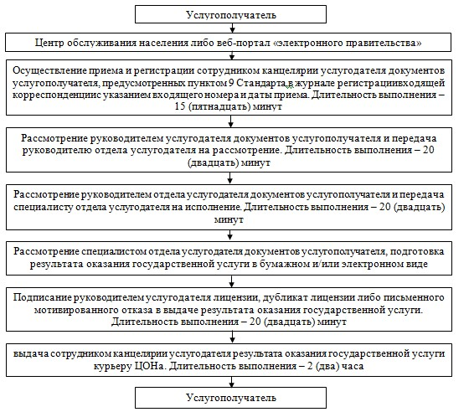

Приложение 2
к регламенту государственной услуги
"Выдача лицензии, переоформление,
выдача дубликатов лицензии для занятия
деятельностью по нерегулярной перевозке
пассажиров автобусами, микроавтобусами
в междугородном межобластном, межрайонном
(междугородном внутриобластном) и
международном сообщениях, а также
регулярной перевозке пассажиров
автобусами, микроавтобусами в
международном сообщении"

Диаграмма № 1 функционального взаимодействия при оказании государственной услуги через ИС ЦОН

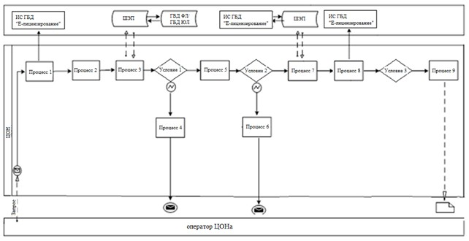

Диаграмма № 2 функционального взаимодействия при оказании государственной услуги через ПЭП

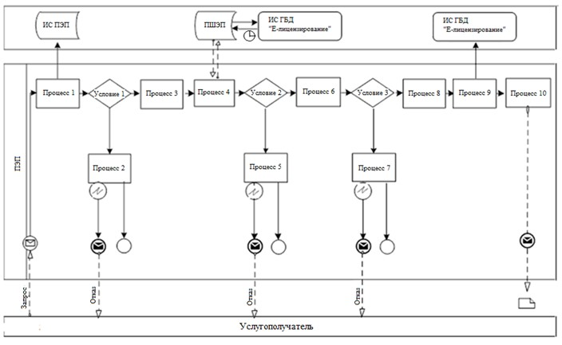

Диаграмма № 3 функционального взаимодействия при оказании государственной услуги через услугодателя

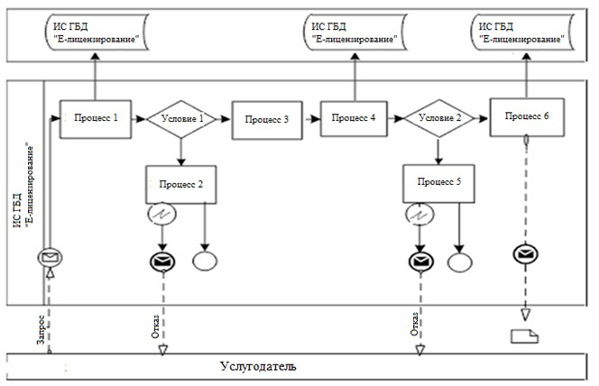

Условные обозначения:

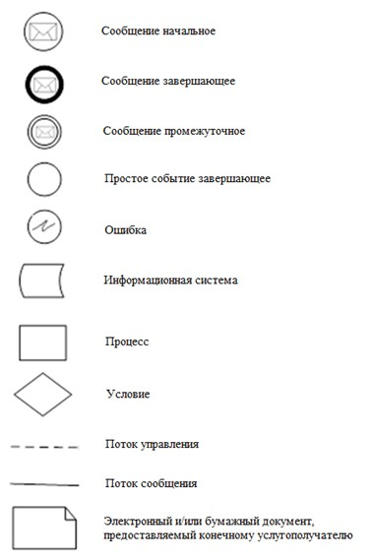

Приложение 3
к регламенту государственной услуги
"Выдача лицензии, переоформление,
выдача дубликатов лицензии для
занятия деятельностью по
нерегулярной перевозке пассажиров
автобусами, микроавтобусами в
междугородном межобластном,
межрайонном (междугородном внутриобластном)
и международном сообщениях, а также
регулярной перевозке пассажиров
автобусами, микроавтобусами в
международном сообщении"

Справочник бизнес-процессов оказания государственной услуги при оказании государственной услуги через ЦОН
Сноска. Регламент дополнен приложением 3 в соответствии с постановлением Восточно-Казахстанского областного акимата от 29.09.2014 № 260 ( вводится в действие по истечении десяти календарных дней после дня его первого официального опубликования).
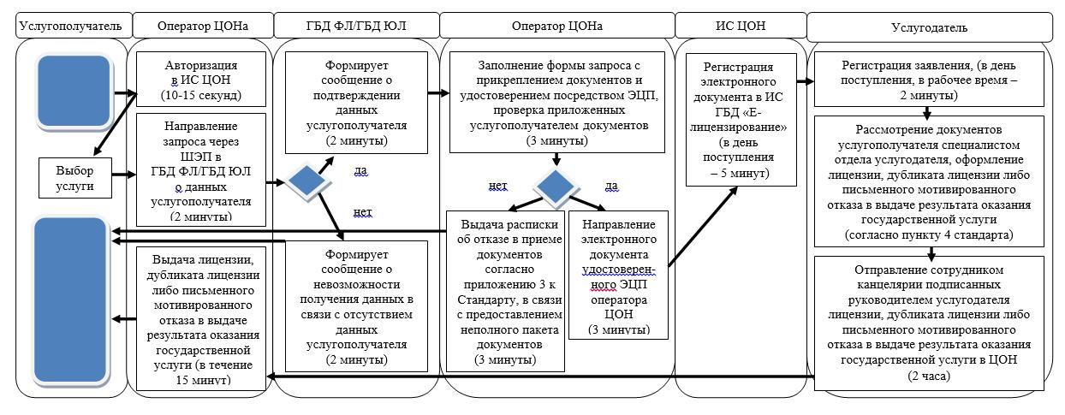
Справочник бизнес-процессов оказания государственной услуги при оказании государственной услуги через портал

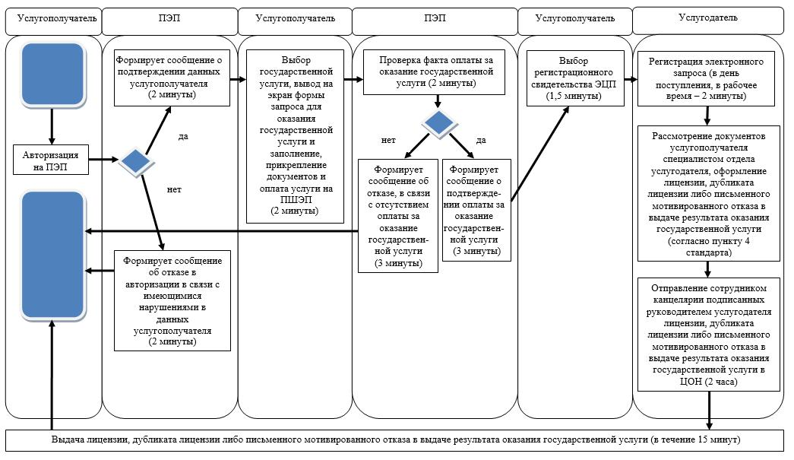

Условные обозначения:

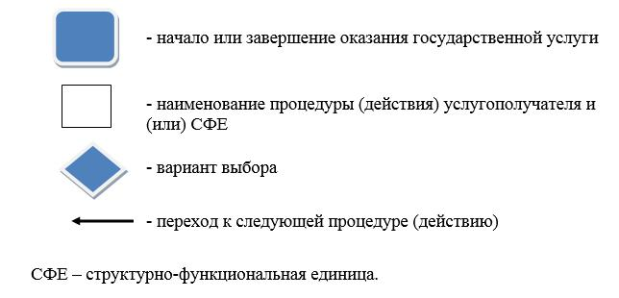

© 2012. РГП на ПХВ «Институт законодательства и правовой информации Республики Казахстан» Министерства юстиции Республики Казахстан

